Партизанский муниципальный район принял участие в конкурсе проектов развития малого и среднего предпринимательства в муниципальных образованиях Приморского края.

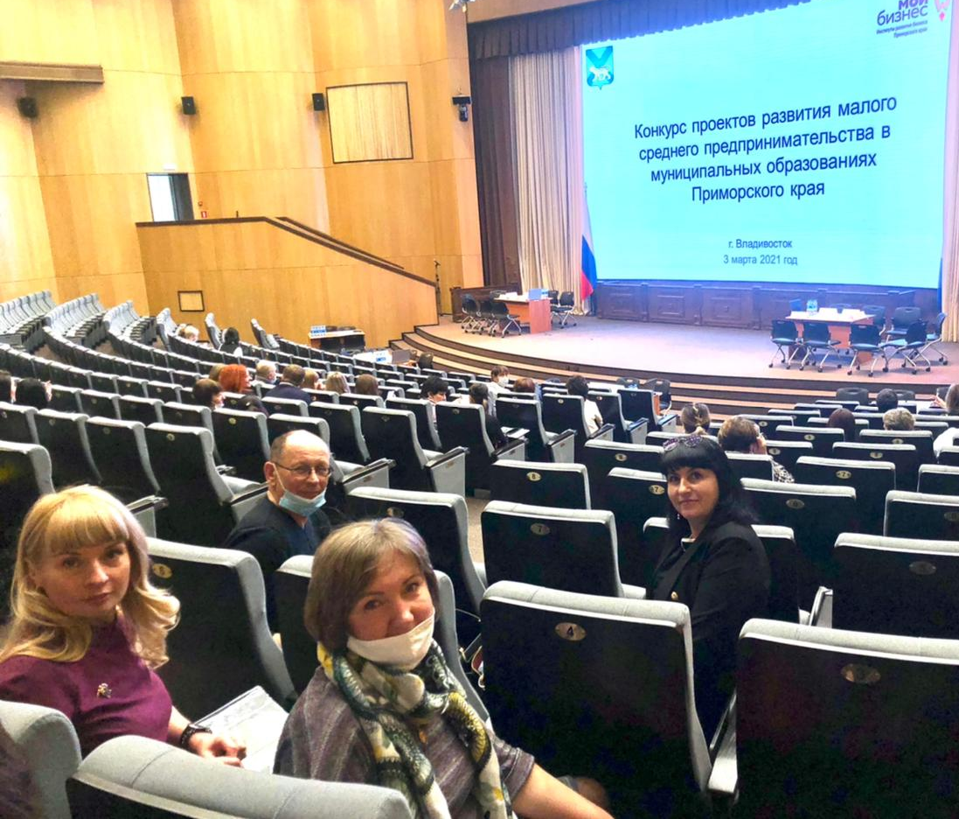

Всего на конкурс, организованный в рамках национального проекта «Малое и среднее предпринимательство и поддержка предпринимательской инициативы» в администрацию Партизанского муниципального района представили 4 проекта различных направлений: деревообработка, сельское хозяйство, сфера услуг. По результатам отбора, был выбран проект «Создание благоустроенной зоны обслуживания покупателей и потребителей товаров и услуг на территории с. Владимиро – Александровское Партизанского муниципального района», срок реализации проекта 2021-2025 годы.
В городе Владивосток 03 марта 2021 года управленческая команда Партизанского муниципального района приняла участие в конкурсе проектов развития малого и среднего предпринимательства в муниципальных образованиях Приморского края, выступив с проектом перед группой экспертов (специалисты краевого Правительства, центра «Мой Бизнес», общественных деловых организаций), который вошел в пятерку лидеров среди 22 представленных.
В состав управленческой команды Партизанского муниципального района включен представитель бизнеса, член Совета по развитию малого и среднего предпринимательства Партизанского района, О.Ф. Андрейчук, который является администратором данного проекта и готов реализовать его. От органа местного самоуправления Партизанского муниципального района в управленческую команду включены сотрудники, ответственные за реализацию национального проекта «Малое и среднее предпринимательство и поддержка предпринимательской инициативы»: Левина Е.В., Серебрякова Н.О., Свирловская О.В., Бодрова К.К.
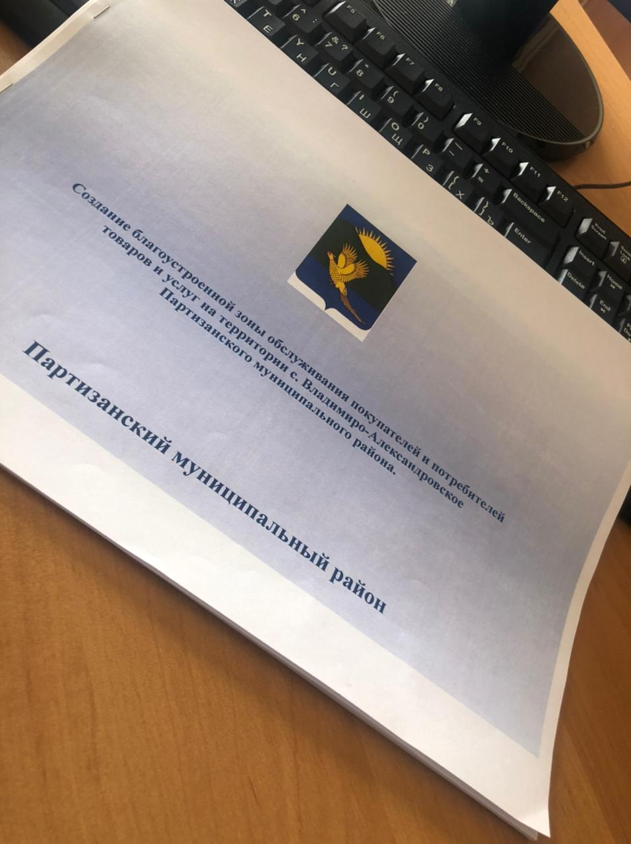
Команда Партизанского района поставила перед собой цель – содействие развитию конкуренции и создание конкурентной среды на территории Партизанского муниципального района. В результате обсуждения поставленной цели команда разработала концепцию модели развития экономики Партизанского района на принципах кооперации между всеми группами бизнеса, населением и властью.
В рамках разработанной концепции предлагается организовать на территории района торговую зону, которая объединит сельхозпроизводителей, торговые, бытовые предприятия и потребителей. Будет способствовать развитию инфраструктуры села Владимиро - Александровское в части его новой застройки под ИЖС. С учетом осуществления замыслов по благоустройству прилегающей территории создаваемый объект станет местом для проведения досуга жителей села, детей.
Рассмотрев указанные факты, а так же опираясь на государственную поддержку, закрепленную в Программах по развитию сельского хозяйства и развитию предпринимательства, команда считает необходимым создание благоустроенной торговой зоны, резидентами которой будут являться все ранее названные заинтересованные стороны.
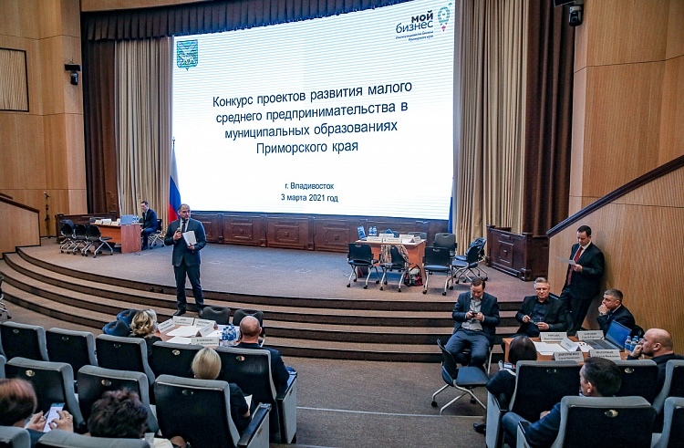

Открывая работу конкурсной комиссии, заместитель председателя Правительства Приморского края Константин Шестаков отметил, что эти проекты важны не только сами по себе, как варианты мер поддержки бизнеса. Правительство региона также рассматривает их, как запрос от властей и предпринимателей того или иного муниципального образования, отражающий местную специфику.
«Нам хотелось бы, чтобы предложения были очень “живыми”, чтобы мы понимали, что нужно сделать в каждом конкретном муниципалитете для поддержки малого бизнеса. Это не должны быть формальные проекты, которые после конкурса положат в стол», – отметил он.

